**TRƯỜNG ĐẠI HỌC CÔNG NGHIỆP THỰC PHẨM TP. HỒ CHÍ MINH**



**BÁO CÁO ĐỒ ÁN**

**MÔN: CÔNG NGHỆ .NET**

**ĐỒ ÁN**:

QUẢN LÝ THƯ VIỆN

**TP.HCM, tháng 12, năm 2020**

**TRƯỜNG ĐẠI HỌC CÔNG NGHIỆP THỰC PHẨM TP. HỒ CHÍ MINH**

**KHOA CÔNG NGHỆ THÔNG TIN**

**_________________________**

**ĐỒ ÁN**

QUẢN LÝ THƯ VIỆN

|  |  |
| --- | --- |
| Trưởng nhóm: Nguyễn Lương Đông  **Thành viên:**   1. Nguyễn Lương Đông   MSSV: 2001180143   1. Phan Thị Ngọc Dung   MSSV: 2001181062   1. Lý Hoàng Phi Dũng   MSSV: 2001181065 | **Giảng viên hướng dẫn:**  **Lâm Thị Hoạ Mi** |

**TP. HỒ CHÍ MINH, THÁNG 12 NĂM 2020**

**Mục Lục**

**I.** **Phân Tích Đề Tài** 3

**1.1.** **Phân tích yêu cầu hệ thống** 3

**1.2.** **Yêu cầu chức năng** 3

**1.3.** **Các công việc cần giải quyết** 4

**II.** **Thiết Kế** 4

**2.1.** **Thiết kế cơ sở dữ liệu** 4

**2.1.1.** **Sơ đồ cơ sở dữ liệu** 4

**2.1.2.** **Mô tả cơ sở dữ liệu** 5

**2.1.2.1.** **Mô tả bảng tài khoản thủ thư** 5

**2.1.2.2.** **Mô tả bảng thủ thư** 5

**2.1.2.3.** **Mô tả bảng tài khoản đọc giả** 6

**2.1.2.4.** **Mô tả bảng đọc giả** 6

**2.1.2.5.** **Mô tả bảng tác giả** 7

**2.1.2.6.** **Mô tả bảng khu vực** 7

**2.1.2.7.** **Mô tả bảng chi tiết khu vực** 8

**2.1.2.8.** **Mô tả bảng sách** 8

**2.1.2.9.** **Mô tả bảng mượn trả** 9

**2.1.2.10.** **Mô tả bảng thông tin** 10

**III.** **Hiện Thực** 10

**3.1.** **Thiết kế giao diện đăng nhập hệ thống** 10

**3.2.** **Thiết kế giao diện đăng kí đọc giả** 11

**3.3.** **Thiết kế giao diện phân quyền đọc giả** 11

**3.3.1.** **Thiết kế giao diện thông tin đọc giả** 11

**3.3.2.** **Thiết kế giao diện tìm kiếm đọc giả** 12

**3.4.** **Thiết kế giao diện phân quyền nhân viên** 12

**3.4.1.** **Thiết kế giao diện trang chủ** 12

**3.4.1.1.** **Thiết kế giao diện bên chức năng cập nhật** 13

**3.4.1.1.1.** **Thiết kế giao diện đọc giả** 13

**3.4.1.1.2.** **Thiết kế giao diện sách** 13

**3.4.1.1.3.** **Thiết kế giao diện mượn trả** 14

**3.4.1.1.4.** **Thiết kế giao diện nhân viên** 14

**3.4.1.2.** **Thiết kế giao diện thống kê** 15

**3.4.1.3.** **Thiết kế giao diện report** 15

**3.4.1.4.** **Thiết kế AI** 16

**IV.** **Kết Luận Và Định Hướng Phát Triển** 17

**4.1.** **Kết quả đạt được** 17

**4.2.** **Một số hạn chế** 17

**4.3.** **Hướng phát triển** 17

**V.** **Tài liệu tham khảo.** 17

1. **Phân Tích Đề Tài**
   1. **Phân tích yêu cầu hệ thống**

Dựa vào các hoạt động cơ bản của một hệ thống thư viện, ta có thể thấy được những yêu cầu cơ bản của một hệ thống quản lý thư viện là:

- Cung cấp cho người quản lý các thông tin về các đầu sách trong thư viện, các đầu sách theo từng thể loại, số sách đang được mượn, số sách rỗi (chưa được mượn) …

- Hỗ trợ việc quản lý thông tin về bạn đọc.

- Hỗ trợ cập nhật các thông tin về tài liệu và bạn đọc như: các lần tái bản, t hêm sách, thêm bạn đọc, xóa bạn đọc, thay đổi thông tin tài liệu, thay đổi thông tin bạn đọc….

- Hỗ trợ người quản lý trong quá trình xác nhận cho mượn và trả sách với bạn đọc.

- Đối với một thư viện online, hệ thống quản lý thư viện còn cho phép bạn đọc có thể tìm kiếm, tra cứu tài liệu trực tiếp trên internet và lựa chọn các đầu sách mình cần trước khi thực hiện quá trình mượn sách tại thư viện.

* 1. **Yêu cầu chức năng**

|  |  |
| --- | --- |
| 1 | **Đăng kí độc giả** |
| 2 | Phân quyền độc giả |
| 3 | Cập nhật thông tin đọc giả |
| 4 | Tìm kiếm sách |
| 5 | Phân quyền nhân viên |
| 6 | Lập danh mục độc giả |
| 7 | Cập nhật sách (thêm, xóa, sửa, tìm kiếm) |
| 8 | Cập nhật độc giả (thêm, xóa, sửa, tìm kiếm) |
| 9 | Cập nhật mượn trả (thêm, sửa, tìm kiếm) |
| 10 | Cập nhật nhân viên (thêm, xóa, sửa, tìm kiếm) |
| 11 | Thống kê |
| 12 | Reprot |

* 1. **Các công việc cần giải quyết**
* Quản lý sách:
* Quản lý sách nhập vào thư viện: Sách nhập phải có mã sách, tên sách, số lượng, và phải đúng chính xác và không được trùng lặp.
* Việc quản lý sách này phải được in báo cáo định kỳ.
* Quản lý sách cho mượn:
* Ghi nhận ngày tháng mượn và trả sách.
* Tính ngày mượn để in ra báo cáo độc giả chưa trả sách.
* Quản lý danh mục:
* Cập nhập danh mục sách.
* Cập nhập danh mục loại sách.
* Cập nhập danh mục tác giả.
* Cập nhạt danh mục đọc giả.
* Xem danh sách các danh mục.
* Thống kê chi tiết:
* Thống kê các cuốn sách có trong thư viện.
* Thống kê độc giả còn thiếu sách.
* Thống kê độc giả đã trả sách.
* In báo cáo thống kê.

1. **Thiết Kế**
   1. **Thiết kế cơ sở dữ liệu**
      1. **Sơ đồ cơ sở dữ liệu**

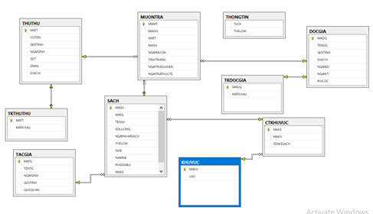

* + 1. **Mô tả cơ sở dữ liệu**
       1. **Mô tả bảng tài khoản thủ thư**

Chứa thông tin của tài khoản thủ thư: MATT, MATKHAU

|  |  |  |  |
| --- | --- | --- | --- |
| **STT** | **Thuộc tính** | **Kiểu dữ Liệu** | **Diễn giải** |
| 1 | MATT | Text | Là khóa chính để phân biệt với các tài khoản thủ thư khác, mỗi tài khoản thủ thư có 1 mã thủ thư |
| 2 | MATKHAU | Text | Mật khẩu của tài khoản thủ thư |

* + - 1. **Mô tả bảng thủ thư**

Chứa thông tin của thủ thư: MATT, HOTEN, GIOITINH, NGAYSINH, SDT, EMAIL, DIACHI

|  |  |  |  |
| --- | --- | --- | --- |
| **STT** | **Thuộc tính** | **Kiểu dữ Liệu** | **Diễn giải** |
| 1 | MATT | Text | Vừa là khóa ngoại vừa là khóa chính. Là khóa chính để phân biệt với các thủ thư khác, mỗi thủ thư có 1 mã thủ thư, (khóa ngoại) là một chìa khóa dùng để liên kết bảng tài khoản thủ thư và thủ thư với nhau. |
| 2 | HOTEN | Text | Họ và tên của thủ thư |
| 3 | GIOITINH | Text | Giới tính của thủ thư |
| 4 | NGAYSINH | Date | Ngày sinh của thủ thư |
| 5 | SDT | Int | Số điện thoại của thủ thư |
| 6 | EMAIL | Text | Email của thủ thư |
| 7 | DIACHI | Text | Địa chỉ của thủ thư |

* + - 1. **Mô tả bảng tài khoản đọc giả**

Chứa thông tin của tài khoản đọc giả: MATT, MATKHAU

|  |  |  |  |
| --- | --- | --- | --- |
| **STT** | **Thuộc tính** | **Kiểu dữ Liệu** | **Diễn giải** |
| 1 | MADG | Text | Là khóa chính để phân biệt với các tài khoản đọc giả khác, mỗi tài khoản đọc giả có 1 mã đọc giả |
| 2 | MATKHAU | Text | Mật khẩu của tài khoản đọc giả |

* + - 1. **Mô tả bảng đọc giả**

Chứa thông tin của đọc giả: MADG, TENDG, GIOITINH, DIACHI, NGAYBD, NGAYKT, PHICOC

|  |  |  |  |
| --- | --- | --- | --- |
| **STT** | **Thuộc tính** | **Kiểu dữ Liệu** | **Diễn giải** |
| 1 | MADG | Text | Vừa là khóa ngoại vừa là khóa chính. Là khóa chính để phân biệt với các đọc giả khác, mỗi đọc giả có 1 mã đọc giả, (khóa ngoại) là một chìa khóa dùng để liên kết bảng tài khoản đọc giả và đọc giả với nhau. |
| 2 | TENDG | Text | Họ và tên của đọc giả |
| 3 | GIOITINH | Text | Giới tính của đọc giả |
| 4 | DIACHI | Text | Địa chỉ của đọc giả |
| 5 | NGAYBD | Date | Ngày bắt đầu đăng kí của đọc giả |
| 6 | NGAYKT | Date | Ngày kết thúc (ngày hết hạn sử dụng tài khoản) của đọc giả |
| 7 | PHICOC | Money | Phí đặt cọc của đọc giả |

* + - 1. **Mô tả bảng tác giả**

Chứa thông tin của tác giả: MATG, TENTG, NGAYSINH, GIOITINH, QUEQUAN.

|  |  |  |  |
| --- | --- | --- | --- |
| **STT** | **Thuộc tính** | **Kiểu dữ Liệu** | **Diễn giải** |
| 1 | MATG | Text | Là khóa chính để phân biệt với các tác giả khác, mỗi tác giả có 1 mã tác giả |
| 2 | TENTG | Text | Họ và tên của tác giả |
| 3 | NGAYSINH | Date | Ngày sinh của tác giả |
| 4 | GIOITINH | Text | Giới tính của tác giả |
| 5 | QUEQUAN | Text | Quê quán của tác giả |

* + - 1. **Mô tả bảng khu vực**

Chứa thông tin của khu vực thư: MAKV, LAU

|  |  |  |  |
| --- | --- | --- | --- |
| **STT** | **Thuộc tính** | **Kiểu dữ Liệu** | **Diễn giải** |
| 1 | MAKV | Text | Là khóa chính để phân biệt với các khu vực khác, mỗi khu vực có 1 mã khu vực |
| 2 | LAU | Text | Tên của khu vực |

* + - 1. **Mô tả bảng chi tiết khu vực**

Chứa thông tin của chi tiết khu vực: MAKE, MAKV, TENKESACH

|  |  |  |  |
| --- | --- | --- | --- |
| **STT** | **Thuộc tính** | **Kiểu dữ Liệu** | **Diễn giải** |
| 1 | MAKE | Text | Là khóa chính để phân biệt với các kệ sách khác, mỗi kệ có 1 mã kệ. |
| 2 | MAKV | Text | Khóa ngoại là một chìa khóa dùng để liên kết bảng khu vực và chi tiết khu vực với nhau. |
| 3 | TENKESACH | Text | Tên của kệ sách. |

* + - 1. **Mô tả bảng sách**

Chứa thông tin của sách: MASH, MATG, TENSH, SOLUONG, NGAYNHAPSACH, THELOAI, NXB, NAMXB, PHIDENBU, MAKE

|  |  |  |  |
| --- | --- | --- | --- |
| **STT** | **Thuộc tính** | **Kiểu dữ Liệu** | **Diễn giải** |
| 1 | MASH | Text | Là khóa chính để phân biệt với các sách khác, mỗi kệ có 1 mã sách. |
| 2 | MATG | Text | Khóa ngoại là một chìa khóa dùng để liên kết bảng sách và tác giả với nhau. |
| 3 | TENSH | Text | Tên của sách. |
| 4 | SOLUONG | Int | Số lượng của sách. |
| 5 | NGAYNHAPSACH | Date | Ngày nhập của sách. |
| 6 | THELOAI | Text | Thể loại của sách. |
| 7 | NXB | Text | Nhà xuất bản của sách. |
| 8 | NAMXB | Text | Năm xuất bản của sách. |
| 9 | PHIDENBU | Money | Phí đền bù khi mất sách. |
| 10 | MAKE | Text | Khóa ngoại là một chìa khóa dùng để liên kết bảng sách và chi tiết khu vực với nhau. |

* + - 1. **Mô tả bảng mượn trả**

Chứa thông tin của mượn trả: MASH, MATG, TENSH, SOLUONG, NGAYNHAPSACH, THELOAI, NXB, NAMXB, PHIDENBU, MAKE

|  |  |  |  |
| --- | --- | --- | --- |
| **STT** | **Thuộc tính** | **Kiểu dữ Liệu** | **Diễn giải** |
| 1 | MAMT | Text | Là khóa chính để phân biệt với các mượn trả khác, mỗi mượn trả có 1 mã mượn trả. |
| 2 | MADG | Text | Khóa ngoại là một chìa khóa dùng để liên kết bảng mượn trả và đọc giả với nhau. |
| 3 | MATT | Text | Khóa ngoại là một chìa khóa dùng để liên kết bảng mượn trả và thủ thư với nhau. |
| 4 | MASH | Text | Khóa ngoại là một chìa khóa dùng để liên kết bảng mượn trả và sách với nhau. |
| 5 | NGAYMUON | Date | Ngày mượn. |
| 6 | TINHTRANG | Text | Tình trạng (đã trả hoặc chưa trả). |
| 7 | NGAYTRADUKIEN | Date | Ngày trả dự kiến. |
| 8 | NGAYTRATHUCTE | Date | Ngày trả thực tế. |

* + - 1. **Mô tả bảng thông tin**

|  |  |  |  |
| --- | --- | --- | --- |
| **STT** | **Thuộc tính** | **Kiểu dữ Liệu** | **Diễn giải** |
| 1 | TUOI | int | Lứa tuổi độc giả có thể đọc cuốn sách |
| 2 | THELOAI | nvarchar | Thể loại của cuốn sách |

1. **Hiện Thực**
   1. **Thiết kế giao diện đăng nhập hệ thống**

Người dùng đăng nhập vào phần mềm ứng dụng theo phân quyền nhân viên hoặc phân quyền của độc giả.

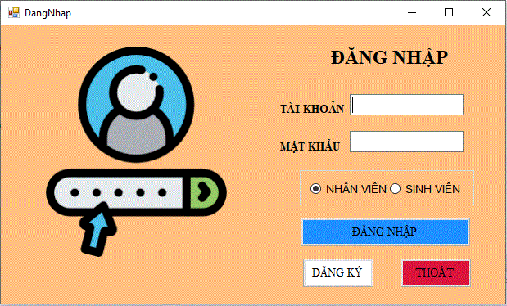

* 1. **Thiết kế giao diện đăng kí đọc giả**

Người dùng có thể đăng kí tài khoản để đăng nhập sử dụng phần mềm nếu chưa có tài khoản đăng nhập

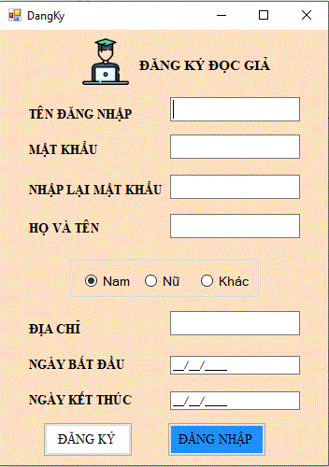

* 1. **Thiết kế giao diện phân quyền đọc giả**
     1. **Thiết kế giao diện thông tin đọc giả**

Bảng thông tin mượn trả của đọc giả giúp độc giả dễ dàng tra cứu thông tin của mình.

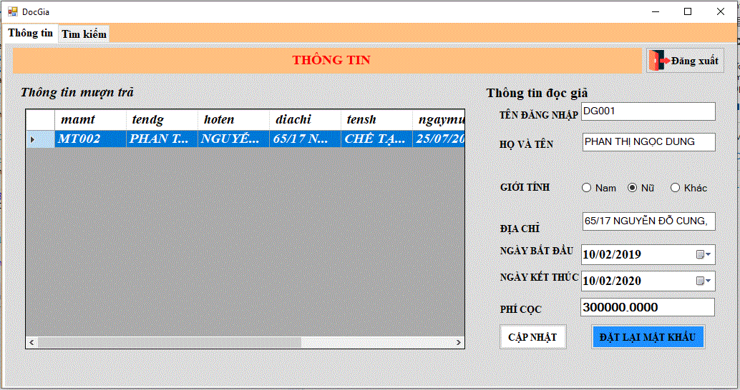

* + 1. **Thiết kế giao diện tìm kiếm đọc giả**

Độc giả có thể tìm kiếm thông tin của từng cuốn sách mà mình muốn theo lầu, theo kệ hoặc tìm kiếm theo tên sách, tên tác giả.

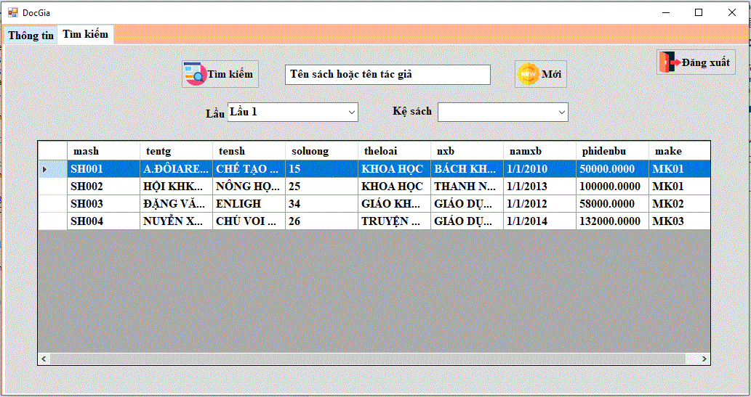

* 1. **Thiết kế giao diện phân quyền nhân viên**
     1. **Thiết kế giao diện trang chủ**

Giúp nhân viên quản lý thuận tiện trong việc thống kê, cập nhật, report thông tin của các bảng dữ liệu.

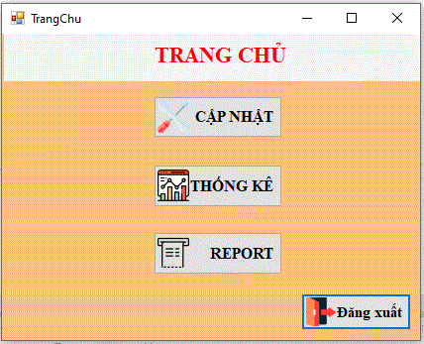

* + - 1. **Thiết kế giao diện bên chức năng cập nhật**
         1. **Thiết kế giao diện đọc giả**

Nhân viên có thể tìm kiếm, thêm, xóa, sửa độc giả.

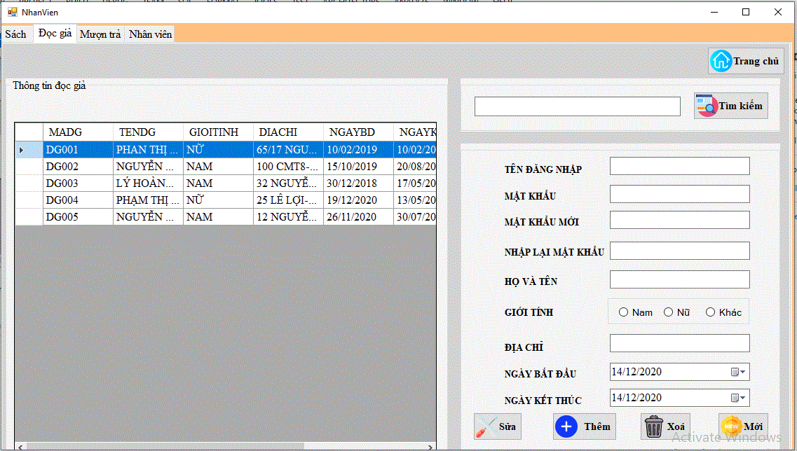

* + - * 1. **Thiết kế giao diện sách**

Nhân viên có thể tìm kiếm, thêm, xóa, sửa sách.

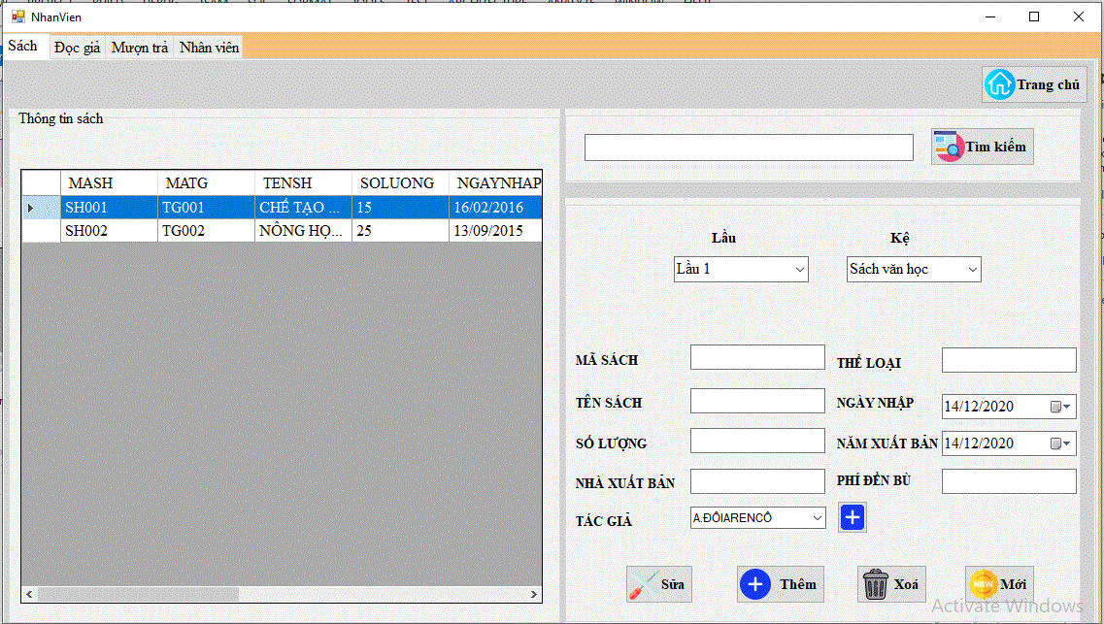

* + - * 1. **Thiết kế giao diện mượn trả**

Nhân viên có thể tìm kiếm, thêm, xóa, sửa mượn trả của độc giả đã mượn sách.

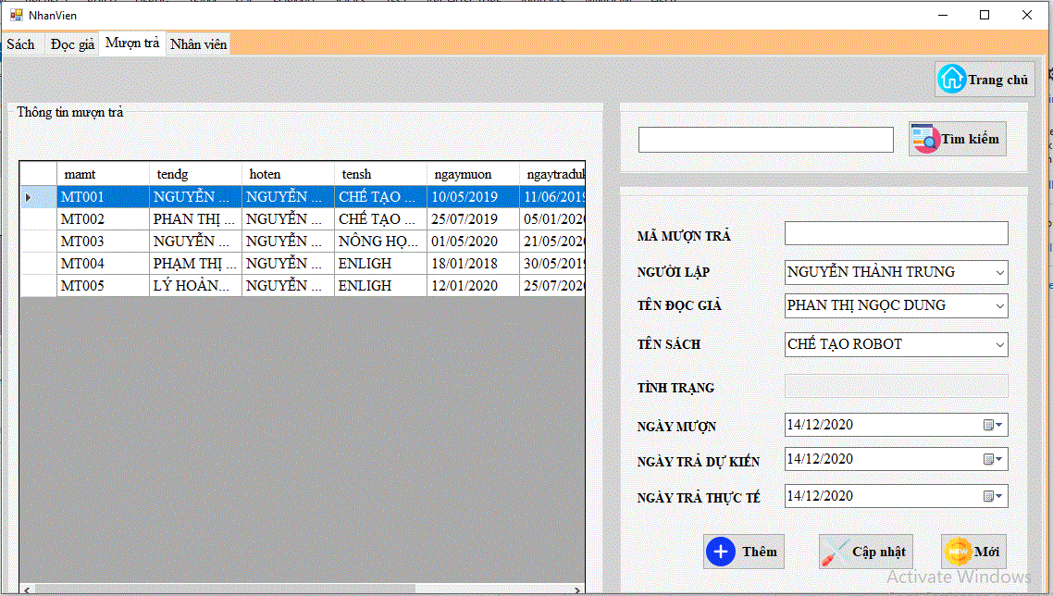

* + - * 1. **Thiết kế giao diện nhân viên**

Nhân viên có thể tự tìm kiếm, thêm, xóa, sửa nhân viên với nhau

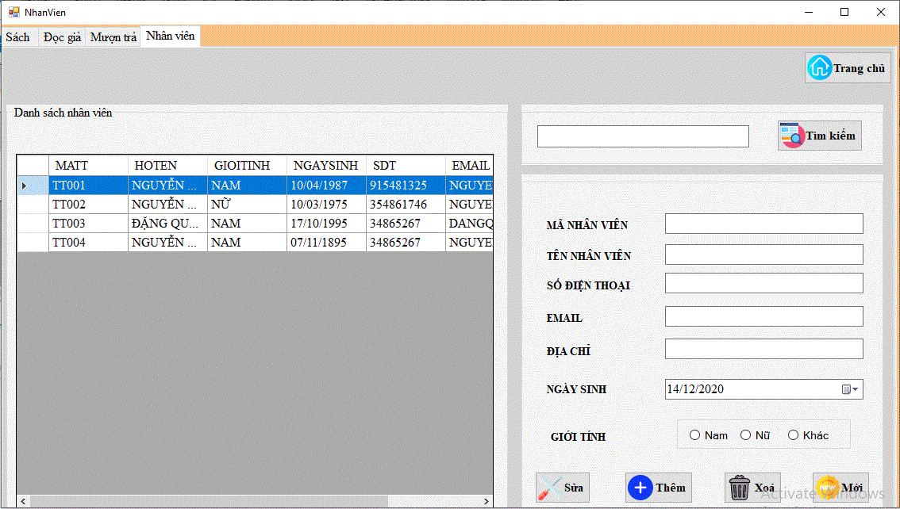

* + - 1. **Thiết kế giao diện thống kê**

Thống kê tổng số sách mà thư viện có, số sách đã cho độc giả mượn, tổng số phiếu mượn, tổng số tài khoản của độc giả và số sách mượn quá hạn.

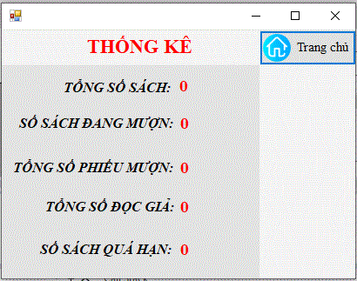

* + - 1. **Thiết kế giao diện report**

In thông tin mà độc giả mượn sách.

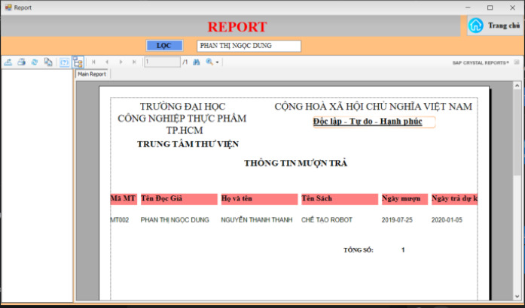

* + - 1. **Thiết kế AI**

Tư vấn chọn sách thông minh

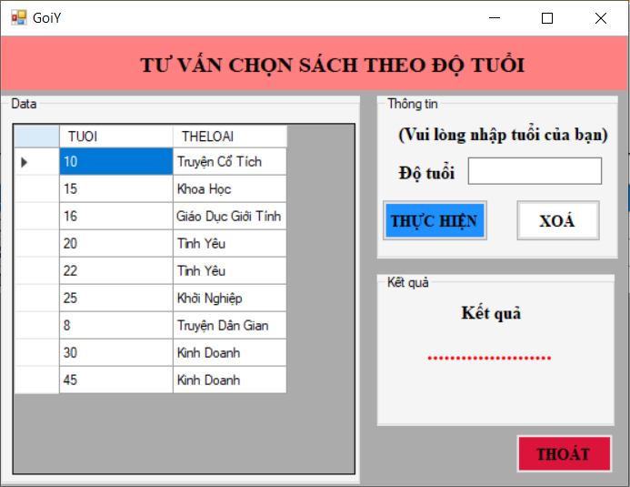

1. **Kết Luận Và Định Hướng Phát Triển**
   1. **Kết quả đạt được**

Kết quả của đồ án môn học là xây dựng 1 hệ thống quản lí thư viện dựa trên công nghệ .Net phù hợp với thực tế tại các thư viện và dữ liệu sử dụng là dữ liệu thực tế được thu thập tại trường Công Nghiệp Thực Phẩm TP. Hồ Chí Minh. Hệ thống này đã đáp ứng giúp ích cho các nhân viên quản lí thư viện, thuận tiện trong việc thống kê, quản lí việc mượn trả của đọc giả.

* 1. **Một số hạn chế**
* Chương trình chỉ mang tính chất tìm hiểu chưa có khả năng ứng dụng vào thực tế.
* Hệ thống phần mềm thực hiện chức năng tìm kiếm còn đơn giản chưa thực hiện được các chức năng tìm kiếm phức tạp (tìm kiếm theo mã vạch, theo hình ảnh…).
  1. **Hướng phát triển**
* Tiếp tục nghiên cứu và xây dựng để phần mềm ngày càng hoàn thiện và có thể áp dụng vào thư viện của trường.
* Áp dụng công nghệ mã vạch vào quá trình quản lí tài liệu, quản lí đọc giả.
* Hỗ trợ người dùng download data.
* Hỗ trợ gửi gmail tự động hay thông qua hệ thống SMS để thông báo tới đọc giả mượn quá hạn.

1. **Tài liệu tham khảo.**

* Sách công nghệ .Net
* https://www.slideshare.net/lehungquoc/bo-co-tt-nghip-29079406
* http://luanvan.net.vn/luan-van/do-an-xay-dung-phan-mem-quan-ly-thu-vien-va-website-tra-cuu-sach-thu-vien-truong-cao-dang-cong-nghiep-tuy-hoa-76131/